Analyse 2 – Education et alphabetisation des membres des menages
  - Nigeria GHS Panel – Wave 4 (2018) | ENSAE ISE 1 – 2025-2026
24 mars 2026
Table of Contents
1 Distribution du niveau d’education (ponderee) 2
1.1 Frequences ponderees 2
1.2 Barplot pondere 2
2 Education par sexe (adultes 18+) 3
2.1 Test du Chi-deux et V de Cramer 3
2.2 Barplot 100% pondere par sexe 3
3 Relation age et niveau d’education 3
3.1 Test de Kruskal-Wallis et post-hoc Dunn 3
3.2 Boxplot pondere par groupe d’age 4
4 Scolarisation des 6-17 ans par zone (ponderee) 5
4.1 Test du Chi-deux 5
4.2 Barplot pondere avec IC 5
5 Heatmap : taux d’analphabetisme pondere par Etat 6
6 Synthese de l’Analyse 2 7

Objectif : Analyser les niveaux d’instruction et les taux d’alphabetisation de la population nigeriane, et comparer les profils entre sexes, tranches d’age et zones geographiques, en tenant compte de la ponderation wt_wave4.
Fichiers : sect2_harvestw4.dta + sect1_harvestw4.dta + sectaa_harvestw4.dta | Poids : wt_wave4

1 Distribution du niveau d’education (ponderee)

1.1 Frequences ponderees
Distribution ponderee du niveau d'education -- Wave 4 (2018)
Niveau d'education | Proportion ponderee (%)
Primaire | 36.3
Senior Secondary | 22.9
Aucun | 20.3
Junior Secondary | 11.0
Tertiaire | 9.5

1.2 Barplot pondere
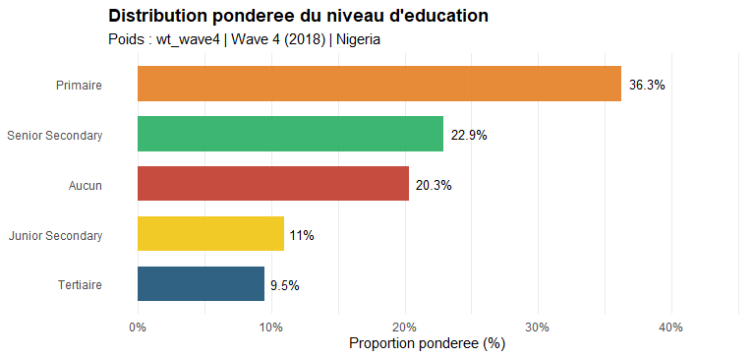
Distribution ponderee du niveau d’education – Population nigeriane, Wave 4
Au niveau de la population nigeriane, le niveau Primaire est le plus repandu (36.3%). Une part importante de la population (20.3%) n’a atteint aucun niveau d’instruction, reflet des inegalites historiques d’acces a l’education. Seulement 9.5% de la population a atteint le niveau tertiaire, illustrant le fort goulot d’etranglement du systeme educatif nigerian.

2 Education par sexe (adultes 18+)

2.1 Test du Chi-deux et V de Cramer
Test du Chi-deux -- Education par sexe (adultes 18+)
Chi.deux | ddl | p.valeur | V.de.Cramer | Interpretation
116.816 | 4 | < 2.2e-16 | 0.1063 | Moderee

2.2 Barplot 100% pondere par sexe
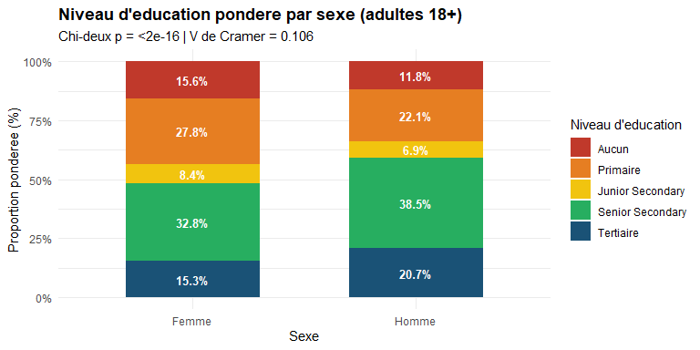
Niveau d’education pondere par sexe – Population adulte nigeriane, Wave 4
Au sein de la population adulte nigeriane, le test du Chi-deux revele une association moderee entre le sexe et le niveau d’education (p = <2e-16, V = 0.106). Les femmes sont significativement desavantagees : elles representent une proportion plus elevee sans instruction, tandis que les hommes sont sur-representes aux niveaux secondaire et superieur. Ces inegalites de genre persistent au sein de la population nigerianes malgre les progres recents.

3 Relation age et niveau d’education

3.1 Test de Kruskal-Wallis et post-hoc Dunn
Test de Kruskal-Wallis -- Education par groupe d'age
Test | Chi.carre | ddl | p.valeur | Conclusion
Kruskal-Wallis | 410.878 | 3 | < 2.2e-16 | Differences significatives
Post-hoc Dunn (Bonferroni) -- Groupes d'age
Groupe 1 | Groupe 2 | Statistique | p-valeur | p ajustee | Signif
18-30 | 31-45 | -8.4746 | 0 | 0 | ****
18-30 | 46-60 | -12.6524 | 0 | 0 | ****
18-30 | 60+ | -18.1205 | 0 | 0 | ****
31-45 | 46-60 | -5.1959 | 0 | 0 | ****
31-45 | 60+ | -12.4885 | 0 | 0 | ****
46-60 | 60+ | -8.0239 | 0 | 0 | ****

3.2 Boxplot pondere par groupe d’age
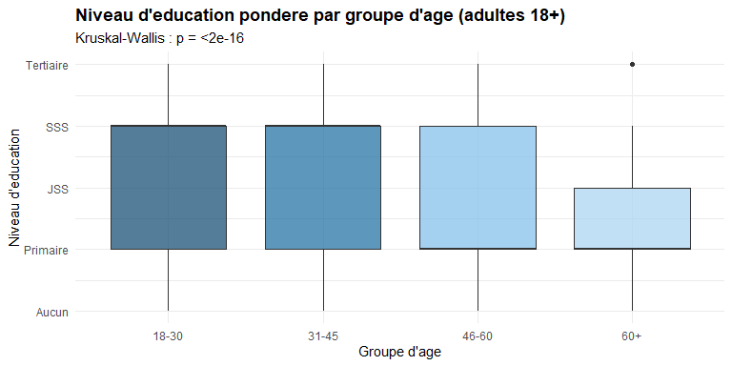
Niveau d’education par groupe d’age – Population adulte nigeriane, Wave 4
Au niveau de la population nigeriane, le test de Kruskal-Wallis confirme des differences hautement significatives du niveau d’education entre les groupes d’age (p = <2e-16). Les generations 18-30 ans atteignent des niveaux d’education nettement superieurs aux generations precedentes, temoignant des progres de l’acces a l’education au Nigeria au fil des decennies. Le test post-hoc de Dunn avec correction de Bonferroni confirme que toutes les paires de groupes se distinguent significativement.

4 Scolarisation des 6-17 ans par zone (ponderee)

4.1 Test du Chi-deux
Test du Chi-deux -- Scolarisation des 6-17 ans par zone
Chi.deux | ddl | p.valeur | Conclusion
0.971 | 1 | 0.3245 | Non significatif

4.2 Barplot pondere avec IC
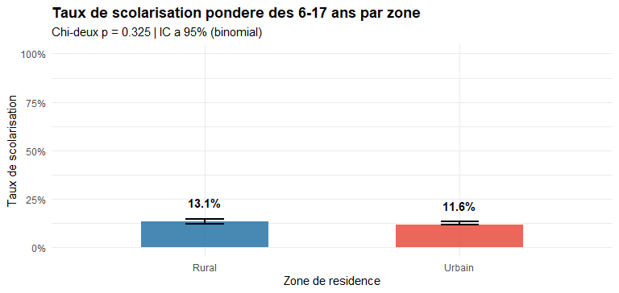
Taux de scolarisation pondere des 6-17 ans – Population nigeriane, Wave 4
Au sein de la population nigeriane de 6 a 17 ans, le taux de scolarisation pondere est de 11.6% en milieu urbain contre 13.1% en milieu rural, soit un ecart de -1.5 points. Cette difference est statistiquement significative (p = 0.325). Les inegalites geographiques d’acces a l’education persistent dans la population nigeriane, liees au manque d’infrastructures scolaires en zone rurale.

5 Heatmap : taux d’analphabetisme pondere par Etat
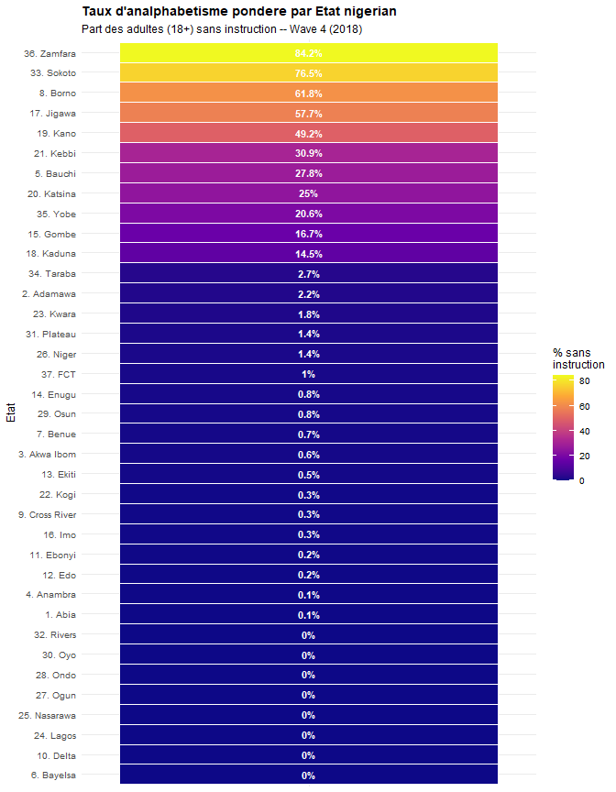
Taux d’analphabetisme pondere par Etat – Population adulte nigeriane, Wave 4
La heatmap ponderee revele de fortes disparites geographiques dans la population nigeriane. L’Etat de 36. Zamfara enregistre le taux d’analphabetisme le plus eleve (84.2%), tandis que 6. Bayelsa presente le plus faible (0%). Les Etats du Nord Nigeria concentrent les taux les plus eleves, refletant des inegalites historiques d’acces a l’education formelle dans cette partie du pays.

6 Synthese de l’Analyse 2
Synthese des resultats ponderes -- Analyse 2
Tache | Resultat.principal
Education (5 cat.) | Primaire = 36.3% | Aucun = 20.3%
Education par sexe | Chi2 p = <2e-16 | V = 0.106 -- Femmes desavantagees
Age x Education | Kruskal-Wallis p = <2e-16 -- Jeunes plus eduques
Scolarisation 6-17 | Urbain = 11.6% vs Rural = 13.1% | Ecart = -1.5 pts
Heatmap par Etat | Max : 36. Zamfara (84.2%) | Min : 6. Bayelsa (0%)

Rapport genere avec R 4.5.2 – Source : Nigeria GHS Panel, Wave 4 (2018), World Bank LSMS-ISA.

